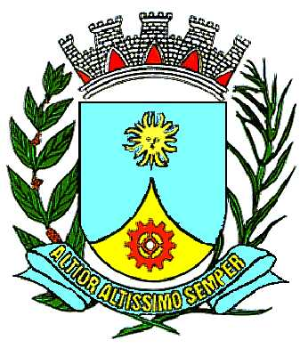
PREFEITURA DO MUNICÍPIO DE ARARAQUARA

LEI Nº 5.661

De 30 de agosto de 2001

Projeto de Lei nº 094/01
Processo nº 148/01
Autor: Vereador Anderson Haddad

Denomina Avenida Rodolpho Petrovcic, via pública da cidade.

O PREFEITO DO MUNICÍPIO DE ARARAQUARA, Estado de São Paulo, no exercício de suas atribuições legais, e de acordo com o que aprovou a Câmara Municipal, em sessão ordinária de 14 de agosto de 2001, promulga a seguinte lei:

Artigo 1º - Fica denominada AVENIDA RODOLPHO PETROVCIC, a via pública da sede do Município, conhecida como Rua “15”, do loteamento denominado Jardim Victório Antonio De Santi II, com início na Rua “11” e término na Rua José Roberto Negrão de Moura do mesmo loteamento.

Artigo 2º - Esta Lei entra em vigor na data de sua publicação, revogada as disposições em contrário.

PREFEITURA DO MUNICÍPIO DE ARARAQUARA, aos 30 (trinta) dias do mês de agosto do ano de 2001 (dois mil e um).

EDSON ANTONIO DA SILVA
- Prefeito Municipal -

Publicada na Secretaria Municipal de Governo, na data supra.

CLÉLIA MARA SANTOS FERRARI
- Secretária de Governo -

Arquivada em livro próprio nº 01/2001. (“PC”).

